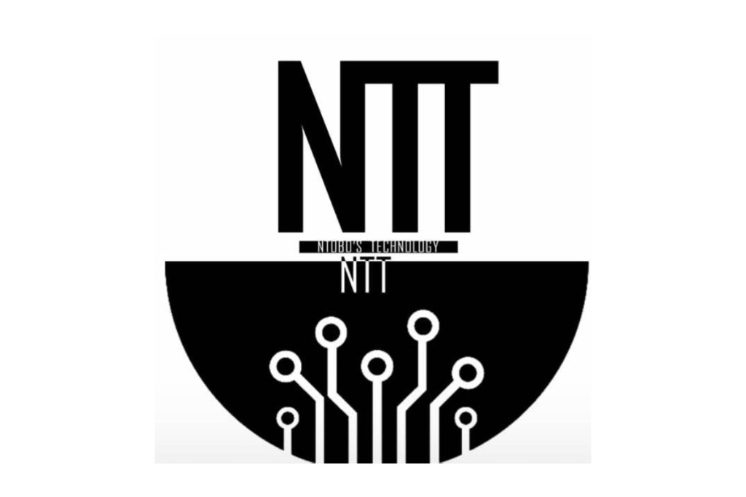  NTT S.A.R.L  Ntobu's Technology | × | 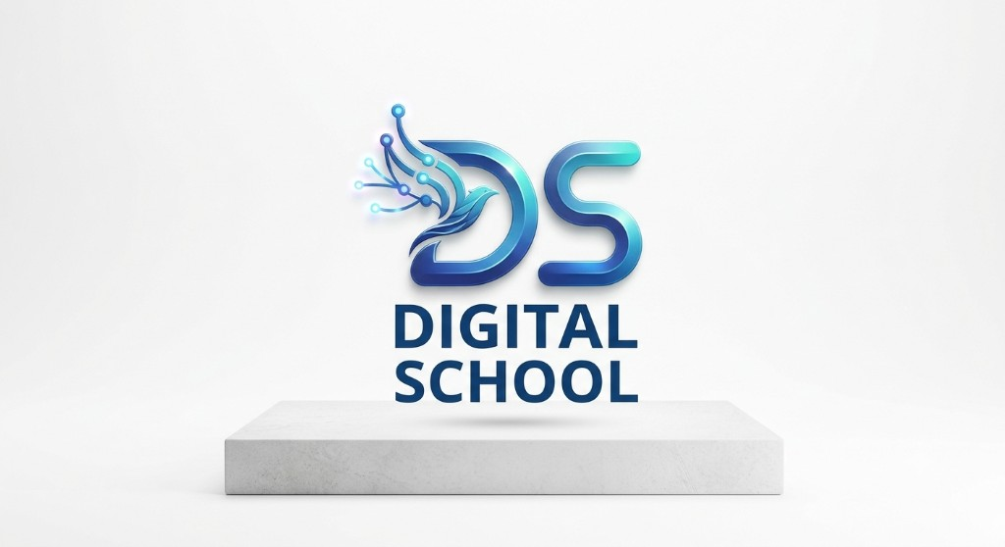  Digital School

PROPOSITION FINANCIÈRE
Offre école — Cartes d’élève & accès à la plateforme

Digital School
Plateforme de gestion scolaire intégrée

Éditeur | NTT S.A.R.L — Ntobu's Technology
Produit | Digital School
Destinataire | Direction de l’établissement [Nom de l’école]
Référence | PROP-DS-2026-001
Date | Août 2026
Validité de l’offre | 90 jours à compter de la date du présent document
Devise | USD (dollars américains)
Classification | Confidentiel — usage commercial

Document destiné à la direction, au promoteur et à la trésorerie de l’établissement.

1. Objet de la proposition
La présente proposition financière est adressée à votre établissement. Elle décrit les conditions commerciales d’accès à Digital School, la plateforme de gestion scolaire conçue par NTT S.A.R.L.
Le principe est volontairement simple : l’école ne paie pas de licence logicielle, ni d’abonnement mensuel. Elle commande des cartes d’élève. Chaque carte ouvre le droit d’utiliser l’application pour cet élève, et donne à l’établissement l’accès à l’ensemble des modules.
20 USD · par élève · par année scolaire
Une carte d’élève = l’accès complet à Digital School pour l’établissement

2. Principe de l’offre

2.1 Une carte, un élève, une année
Pour chaque élève inscrit, l’école commande une carte Digital School au tarif unique de 20 USD. Cette carte vaut pour l’année scolaire en cours.
- 1 carte = 1 élève = 1 année scolaire.
- Pas de frais d’installation, pas de licence, pas d’abonnement caché.
- Les comptes direction, caisse, enseignants et parents sont illimités et inclus.
- Tous les modules de Digital School sont ouverts dès la première commande.
- Les nouveaux élèves en cours d’année font l’objet d’une commande complémentaire au même tarif.

2.2 Pourquoi ce modèle convient aux écoles
Les établissements facturent déjà une carte scolaire aux parents. Avec Digital School, cette carte devient à la fois badge d’identification et droit d’accès à un outil complet de gestion.
Coût net possible pour l’école : 0 USD
Si l’établissement répercute les 20 USD aux parents au titre de la carte d’élève (pratique déjà courante), l’école n’engage aucun budget informatique. Elle obtient les cartes physiques et l’usage de toute la plateforme.

2.3 Équivalent journalier
20 USD sur une année scolaire, c’est environ 1,67 USD par mois et par élève, soit moins de 0,07 USD par jour. Un montant inférieur au prix d’un transport ou d’une photocopie de devoir, pour un outil utilisé toute l’année par la direction, la caisse, les enseignants et les parents.

3. Ce qui est inclus dans les 20 USD
Le tarif de 20 USD par élève couvre à la fois le support physique et le droit d’usage logiciel. Rien n’est facturé à part pour « ouvrir » un module.

3.1 La carte d’élève
- Carte nominative de l’année scolaire (identité, classe, matricule).
- Photo de l’élève, nom de l’établissement, année en cours.
- Code visuel (QR) rattaché au dossier Digital School.
- Support durable, adapté au port quotidien (contrôle d’accès, examens, caisse).

3.2 La plateforme Digital School — tous les modules
Module | Ce que l’école peut faire
Inscriptions | Élèves, tuteurs, classes, sections, cycles, inscriptions annuelles, capacité des salles.
Finances | Frais et minerval, encaissements CDF/USD, taux de change, reçus, WhatsApp, comptabilité OHADA.
Pédagogie | Matières, notes, travaux, bulletins modèle RDC, présences, cours en ligne et visioconférence.
GRH & paie | Personnel, contrats, congés, pointage, salaires, fiches de paie.
Portails | Espaces direction, caisse, enseignant, parent et élève — chacun voit ce qui le concerne.
Communication | Messagerie, annonces par classe ou par école, suivi de lecture.

3.3 Services d’accompagnement inclus
- Mise en service de l’école sur la plateforme (compte établissement, rôles, année scolaire).
- Hébergement, sauvegardes et mises à jour de Digital School pendant l’année couverte par les cartes.
- Formation initiale : 1 session pour la direction / la caisse, 1 session pour les enseignants.
- Support de base (e-mail / WhatsApp) pendant toute l’année scolaire.
- Comptes utilisateurs illimités (personnel, parents, élèves porteurs de carte).

4. Simulations financières
Le montant dû est uniquement le nombre d’élèves × 20 USD. Les tableaux ci-dessous permettent à la direction de situer l’engagement selon la taille réelle de l’établissement.

4.1 Barème selon l’effectif
Effectif élèves | Cartes à commander | Montant année (USD) | Soit / mois / élève
50 élèves | 50 | 1 000 | 1,67 USD
100 élèves | 100 | 2 000 | 1,67 USD
150 élèves | 150 | 3 000 | 1,67 USD
200 élèves | 200 | 4 000 | 1,67 USD
300 élèves | 300 | 6 000 | 1,67 USD
400 élèves | 400 | 8 000 | 1,67 USD
500 élèves | 500 | 10 000 | 1,67 USD
800 élèves | 800 | 16 000 | 1,67 USD
1 000 élèves | 1 000 | 20 000 | 1,67 USD
1 500 élèves | 1 500 | 30 000 | 1,67 USD

Formule : montant = nombre d’élèves inscrits × 20 USD. Aucun palier, aucune surprise au-delà de ce calcul.

4.2 Exemple chiffré — école de 400 élèves
Poste | Détail | Montant
Commande de cartes | 400 élèves × 20 USD | 8 000 USD
Licence logiciel | Incluse | 0 USD
Hébergement & mises à jour | Inclus pour l’année | 0 USD
Comptes enseignants / parents | Illimités | 0 USD
Formation initiale | 2 sessions incluses | 0 USD
Total dû à NTT S.A.R.L | Pour l’année scolaire | 8 000 USD
Si répercuté aux parents (20 USD/carte) | 400 × 20 USD encaissés | 8 000 USD
Coût net pour l’école | Cartes + logiciel complets | 0 USD

4.3 Lecture pour le promoteur et la trésorerie
- Le prix suit l’effectif réel : une petite école paie moins qu’une grande.
- Pas d’engagement pluriannuel obligatoire : on recommande chaque année scolaire.
- La trésorerie peut intégrer les 20 USD dans les frais d’inscription ou les facturer comme « carte scolaire ».
- Les élèves arrivés en cours d’année s’ajoutent au prorata des cartes commandées (tarif plein 20 USD, pas de découpe mensuelle).

5. Prestations hors offre de base
Tout ce qui suit est facultatif. L’école peut fonctionner sans ces lignes. Elles ne conditionnent pas l’accès à Digital School.
Prestation | Tarif indicatif | Quand y recourir
Duplicata de carte (perte, détérioration) | 10 USD / carte | Élève déjà inscrit, carte à réimprimer.
Cartes supplémentaires en cours d’année | 20 USD / élève | Nouvelles inscriptions après la commande initiale.
Import de données historiques (Excel) | Sur devis | Reprise d’un ancien fichier élèves / paiements.
Formation supplémentaire sur site | 50 USD / session | Au-delà des 2 sessions incluses.
Développement sur mesure | Sur devis | Module spécifique demandé par l’école.
Matériel informatique | Non fourni | Ordinateurs, imprimantes, connexion internet restent à charge de l’école.

Un élève qui quitte l’établissement en cours d’année n’ouvre pas droit à remboursement : la carte a été produite et le droit d’usage ouvert pour l’année.

6. Déroulement de la collaboration
Étape | Qui fait quoi | Délai indicatif
1. Accord | La direction valide la présente proposition (effectif estimé). | Jour J
2. Fiche établissement | NTT crée l’école, l’année scolaire et les comptes direction / caisse. | 48 h
3. Liste des élèves | L’école transmet la liste (nom, prénom, classe, photo si disponible). | Selon l’école
4. Commande & paiement | Commande ferme du nombre de cartes. Paiement selon les modalités ci-dessous. | À la commande
5. Production des cartes | NTT fabrique et livre les cartes nominatives. | 7 à 15 jours ouvrés
6. Activation | Les élèves porteurs de carte sont actifs dans Digital School. | Dès production
7. Formation | Sessions direction / caisse puis enseignants. | Dans les 15 jours
8. Année suivante | Nouvelle commande selon l’effectif de la rentrée. | Avant la rentrée

6.1 Modalités de paiement
- Devise : USD.
- Acompte de 50 % à la commande ferme, solde à la livraison des cartes.
- Pour une première commande inférieure à 100 cartes : paiement intégral à la commande.
- Moyens acceptés : virement bancaire, Mobile Money (M-Pesa, Airtel Money, Orange Money), espèces contre reçu.
- Une facture / note de débit NTT S.A.R.L est émise à chaque commande.
- Merci d’indiquer en communication : nom de l’école + réf. PROP-DS-2026-001.

6.2 Coordonnées bancaires — NTOBO’S TECHNOLOGY SARL
Les virements sont à effectuer exclusivement sur l’un des comptes ci-dessous, ouverts au nom de NTOBO’S TECHNOLOGY / NTOBO’S TECHNOLOGY SARL.
Banque | N° de compte | Intitulé
UBA RDC | 030320004374 | NTOBO’S TECHNOLOGY
EQUITY BCDC | 00011150722200037532797 | NTOBO’S TECHNOLOGY SARL
ECOBANK RDC | 35900000801 | NTOBO’S TECHNOLOGY SARL

Tout paiement doit être suivi d’une preuve (bordereau, capture Mobile Money ou reçu) adressée à NTT S.A.R.L pour imputation de la commande.

6.3 Durée et renouvellement
L’accès à Digital School est ouvert pour l’année scolaire correspondant aux cartes commandées. Au renouvellement, l’école commande les cartes de la nouvelle année selon l’effectif réel. Les données de l’école (dossiers, historiques de paiements, notes) sont conservées : on ne recommence pas de zéro.

7. Ce que l’école gagne concrètement
Digital School remplace les outils dispersés (cahiers d’appel, Excel de caisse, WhatsApp non tracé, bulletins reconstitués à la main) par une seule source de vérité.
Aujourd’hui, sans plateforme | Avec Digital School (via la carte à 20 USD)
Cahiers, fichiers Excel, doubles saisies | Dossier unique élève / tuteur / classe
Caisse difficile à contrôler | Reçus numérotés, CDF/USD, traçabilité, OHADA
Parents relancés au cas par cas | Portail parent + notifications WhatsApp
Bulletins longs à produire | Bulletins modèle RDC calculés par le système
Enseignants isolés | Notes, présences, cours en ligne, visio
Licence logicielle + maintenance à part | Inclus dans la carte — rien d’autre à budgéter

Message à retenir pour le conseil de gestion
Vous n’achetez pas un logiciel. Vous commandez les cartes d’élève de l’année. L’application Digital School — inscriptions, caisse, pédagogie, GRH, portails — est le service qui accompagne ces cartes.

8. Conditions commerciales
- Offre valable 90 jours à compter de la date figurant en page de garde.
- Tarif unique : 20 USD par carte d’élève, par année scolaire, hors duplicata (10 USD).
- Commande minimale conseillée : 30 cartes (en dessous, un devis spécifique peut être établi).
- Les photos et listes d’élèves restent la propriété de l’établissement ; NTT les utilise uniquement pour produire les cartes et alimenter Digital School.
- L’école s’engage à commander une carte pour chaque élève inscrit utilisant la plateforme.
- NTT s’engage à maintenir la plateforme disponible pendant l’année couverte, hors cas de force majeure.
- Les présentes conditions prévalent sur tout échange oral antérieur. Un bon de commande signé vaut acceptation.
Le présent document constitue une proposition commerciale et non une facture. L’engagement naît à la signature du bon de commande et au versement de l’acompte.

9. Bon de commande (à compléter)
Merci de photocopier ou d’imprimer cette page, de la compléter et de la renvoyer à NTT S.A.R.L. Un devis / facture conforme vous sera adressé sous 48 heures.
Nom de l’établissement
Ville / commune
Nom du promoteur / directeur
Téléphone
E-mail
Année scolaire concernée | 20____ / 20____
Nombre de cartes commandées | ________ élèves × 20 USD
Montant total (USD) | ________
Duplicatas éventuels | ________ × 10 USD = ________
Montant général | ________ USD
Mode de paiement souhaité | Virement / Mobile Money / Espèces
Banque de virement | UBA RDC / EQUITY BCDC / ECOBANK RDC

Je soussigné(e), dûment habilité(e) à engager l’établissement, accepte la proposition financière Digital School (réf. PROP-DS-2026-001) et commande le nombre de cartes indiqué ci-dessus.
Pour l’établissement | Pour NTT S.A.R.L
Nom :  Fonction :  Date :  Signature & cachet : | Nom :  Fonction :  Date :  Signature & cachet :

10. Contact
Pour une démonstration, un ajustement d’effectif ou toute question sur cette offre :
- Éditeur : NTT S.A.R.L — Ntobu's Technology
- Produit : Digital School
- E-mail : [e-mail commercial]
- Téléphone / WhatsApp : [numéro]
- Référence à rappeler : PROP-DS-2026-001

NTT S.A.R.L — Ntobu's Technology | Digital School — 20 USD par carte d’élève
Proposition financière — Août 2026 — Document confidentiel, non contractuel tant que le bon de commande n’est pas signé.

